


实验报告

课程名称____ 编译原理__________
题目名称_ PL/0编译程序的修改扩充_
学生学院______先进制造学院_______
专业班级______22人工智能（3）___
学 号_______3122009224________
学生姓名__________施乔______
指导教师_________康培培_____

2025 年 6 月 16 日

编译原理实验报告：PL/0编译器功能扩展

一、实验目的
本实验基于PL/0编译器进行功能扩展，旨在深入理解编译器工作流程，包括词法分析、语法分析、语义分析和中间代码生成等阶段。重点实现以下扩展功能：
（1）增加保留字（ELSE, FOR, STEP, UNTIL, DO, RETURN）和运算符（*=, /=, &, |, !）；
（2）将不等号#改为<>；
（3）为条件语句增加ELSE子句支持。通过代码修改与测试，掌握编译器扩展的核心技术与错误处理机制。

二、实验要求
（一）功能要求
1. 词法扩展：支持新保留字和运算符的识别，修改不等号逻辑；
2. 语法扩展：实现IF-THEN-ELSE双分支结构，完善条件语句的编译逻辑；
3. 语义支持：确保新语法结构的中间代码正确生成与执行。
（二）技术实现要求
1. 基于递归下降分析法修改语法分析程序；
2. 通过符号表管理变量作用域；
3. 设计错误恢复机制处理语法错误。

三、PL/0编译器概述
（一）核心架构
PL/0编译器采用以语法分析为核心的单遍扫描架构，各模块调用关系如下：
词法分析 (GetSym) → 语法分析 (Block/Statement) → 中间代码生成 (GEN) → 解释执行 (Interpret)
其中词法分析和代码生成作为子程序被语法分析调用。
（二）关键数据结构
数据结构 | 作用 | 示例
符号表 (TABLE) | 存储标识符属性 | 变量地址、常量值、过程层级
中间代码 (CODE) | 存储类P-code指令 | JMP 0 13（无条件跳转）
符号集合 (SYMSET) | 管理语法分析上下文 | STATBEGSYS标记语句开始符号集

四、关键功能实现
（一）词法分析扩展
在GetSym()函数中增加以下逻辑：
1. 保留字识别：扩展关键字表KWORD与符号映射WSYM
strcpy(KWORD[5], "ELSE"); → WSYM[5] = ELSESYM;

2. 运算符识别：
case '&': SYM = ANDSYM; // 逻辑与
case '|': SYM = ORSYM; // 逻辑或
case '!': SYM = NOTESYM; // 逻辑非

3. 不等号修改：
case '<':
if (CH == '>') { SYM = NEQ; GetCh(); } // 将"<>"识别为不等号
（二）条件语句ELSE子句实现
在STATEMENT()函数中修改IF语句处理逻辑：
case IFSYM:
GetSym();
CONDITION(...); // 解析条件表达式
if (SYM == THENSYM) GetSym();
else Error(16); // 缺少THEN报错
CX1 = CX; GEN(JPC, 0, 0); // 生成条件跳转指令（地址待回填）
STATEMENT(...); // 解析THEN分支
if (SYM != ELSESYM)
CODE[CX1].A = CX; // 无ELSE时回填跳转地址
else {
GetSym();
CX2 = CX; GEN(JMP, 0, 0); // 生成跳过ELSE的跳转
CODE[CX1].A = CX; // 回填条件跳转至ELSE块起始
STATEMENT(...); // 解析ELSE分支
CODE[CX2].A = CX; // 回填JMP至ELSE块结束
}
break;
关键点：通过JPC+JMP指令组合实现分支控制，CX1/CX2记录跳转地址用于回填。
（三）语义分析与中间代码生成
1. 符号表管理：在ENTER()函数中记录标识符类型（常量/变量/过程）及内存地址；
2. 代码生成：GEN()函数根据语法分析结果生成三类指令：
- 数据操作（LIT/STO）
- 流程控制（JPC/JMP）
- 运算指令（OPR）
指令类型 | 功能 | 示例
LOD | 加载变量 | LOD 0 3（加载第0层偏移3的变量）
OPR | 执行运算 | OPR 0 8（执行等于判断）
JPC | 条件假跳转 | JPC 0 11（条件假跳转至地址11）

五、错误处理机制
通过TEST()函数实现错误恢复：
void TEST(SYMSET S1, SYMSET S2, int N) {
if (!SymIn(SYM, S1)) {
Error(N); // 报错（如Error(16)表示缺少THEN）
while (!SymIn(SYM, SymSetUnion(S1, S2)))
GetSym(); // 跳过非法符号直至合法符号出现
}
}
错误类型示例：
- Error(16)：IF后缺少THEN
- Error(22)：因子缺少右括号

六、测试分析
（一）测试程序
PROGRAM EX01;
VAR A;
BEGIN
READ(A);
IF A>3
THEN IF A<10
THEN WRITE(1)
ELSE WRITE(2)
ELSE WRITE(3)
END.

PROGRAM EX01;
VAR A,B,C;
BEGIN
/=;
*=;
&;
|;
!;
ELSE;
FOR;
STEP;
UNTIL;
DO;
RETURN;

END.

- 执行结果
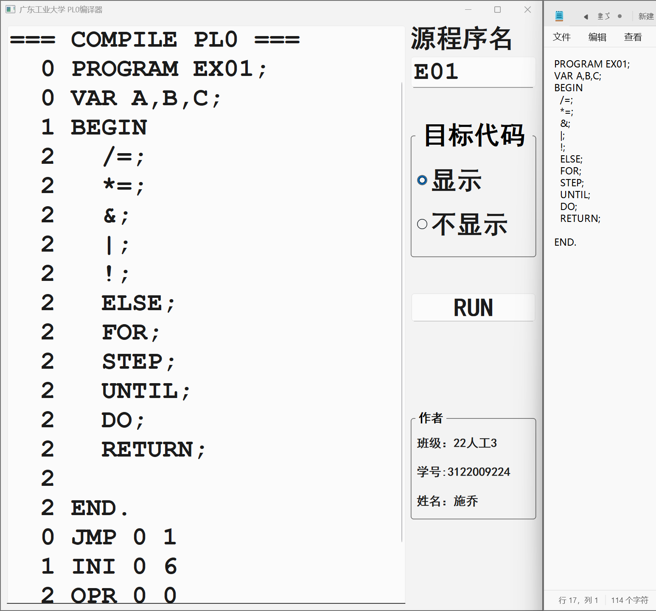
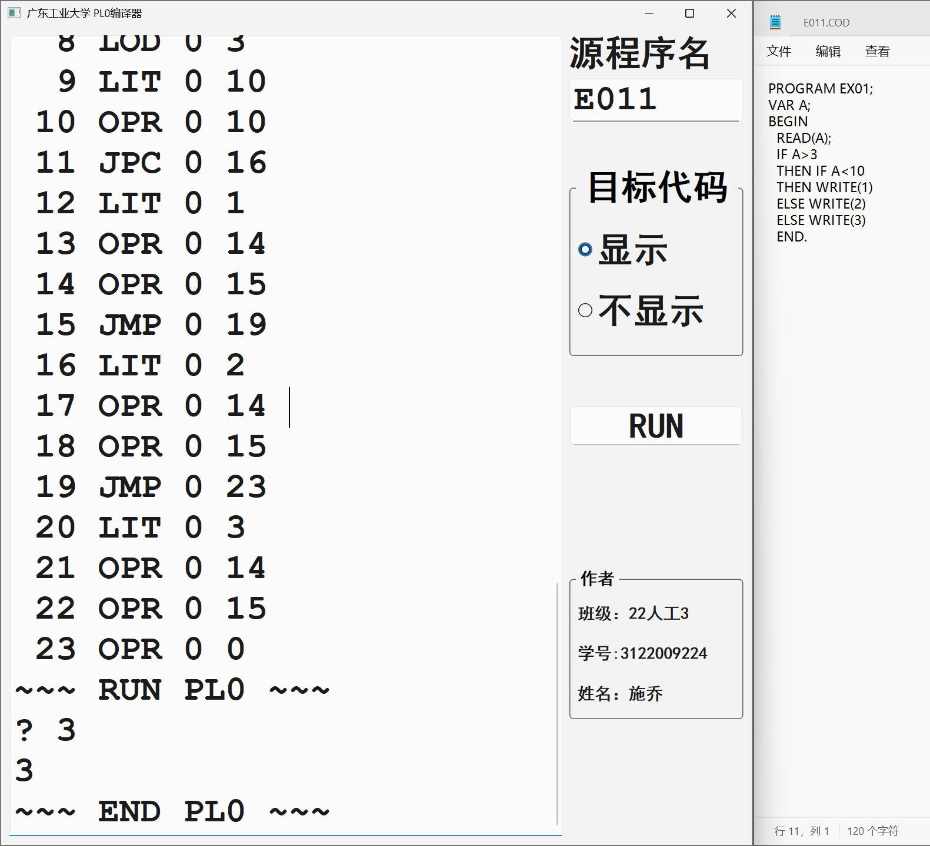

七、总结
本实验通过扩展PL/0编译器实现了ELSE子句支持、新增保留字与运算符，并优化了不等号语法。关键技术点包括：
1. 递归下降分析法：通过修改STATEMENT()函数实现双分支条件语句的语法解析；
2. 地址回填技术：利用CX1/CX2记录跳转地址，解决目标代码生成中的前向引用问题；
3. 符号表层级管理：支持嵌套作用域下的变量寻址（如LOD指令的层级参数）。
实验表明，扩展后的编译器能正确识别新语法结构并生成高效类P-code代码，错误处理机制有效提升健壮性。未来可进一步支持数组和过程参数等复杂特性。

